**НЕГОСУДАРСТВЕННОЕ ОБРАЗОВАТЕЛЬНОЕ ЧАСТНОЕ** **УЧРЕЖДЕНИЕ ВЫСШЕГО ОБРАЗОВАНИЯ** **«МОСКОВСКИЙ ФИНАНСОВО-ПРОМЫШЛЕННЫЙ УНИВЕРСИТЕТ** **«СИНЕРГИЯ»**

|  |  |  |
| --- | --- | --- |
| **Факультет/Институт** |  | Информационных технологий |
|  |  | (наименование факультета/ Института) |
| **Направление/специальность** |  | Информационные системы и технологии |
| **подготовки:** |  | (код и наименование направления /специальности подготовки) |
| **Форма обучения:** |  | Программа вечернего обучения |
|  |  | (очная, очно-заочная, заочная) |
|  |  |  |

**ОТЧЕТ**

**по лабораторной работе № 2**

|  |  |
| --- | --- |
| **по дисциплине** | Администрирование информационных систем |
| (наименование дисциплины) |

|  |  |  |  |
| --- | --- | --- | --- |
| **Обучающийся** |  | Щевьев Алексей Андреевич |  |
|  |  | (ФИО) |  |
| **Группа** |  | ВБИо-303рсоб |  |
|  |  |  |  |

**Москва**

Для выполнения установки и настройки терминальных служб необходимо в на паели управления серверами выбрать опцию установка компонентов и ролей.

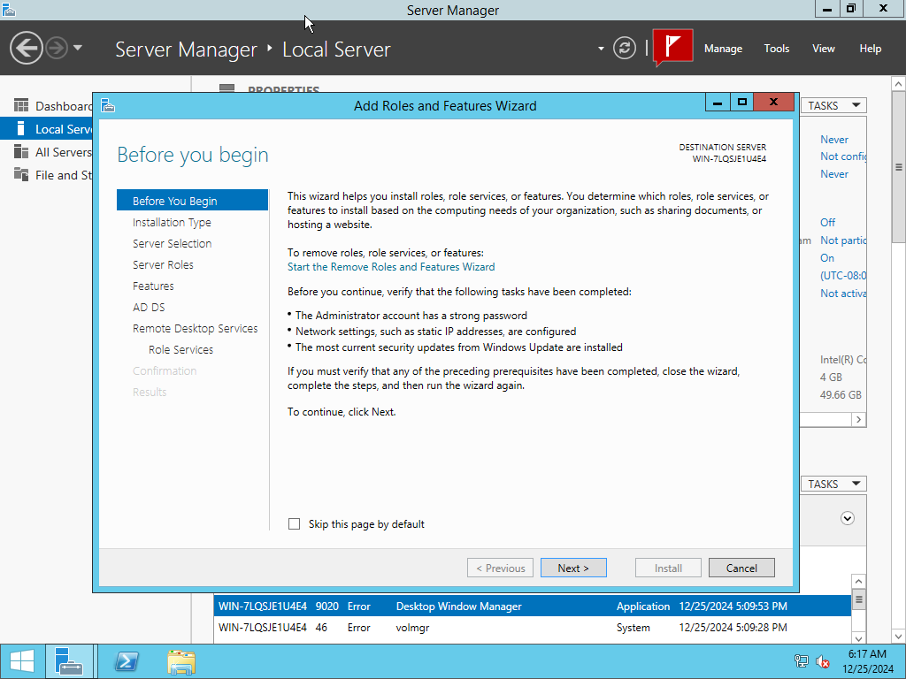

Далее необходимо выбрать тип установки и сервер для установки. Далее необходимо выбрать требуемые компоненты, мной были выбраны Active Directory Domain Service и Remote Desktop Services.

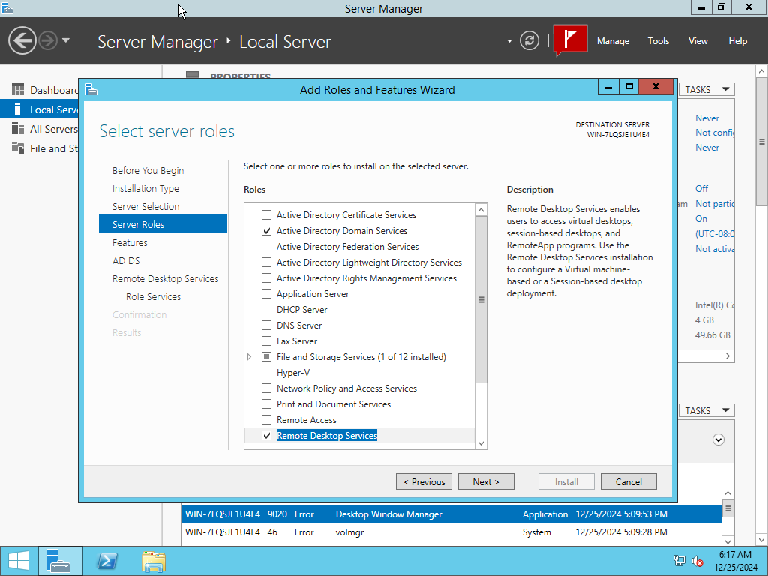

Далее роли для установки сервиса удалённых рабочих столов, мной была выбрана Remote Desktop Session Host так как я не имею лицензий сервис лицензирования установлен не был.

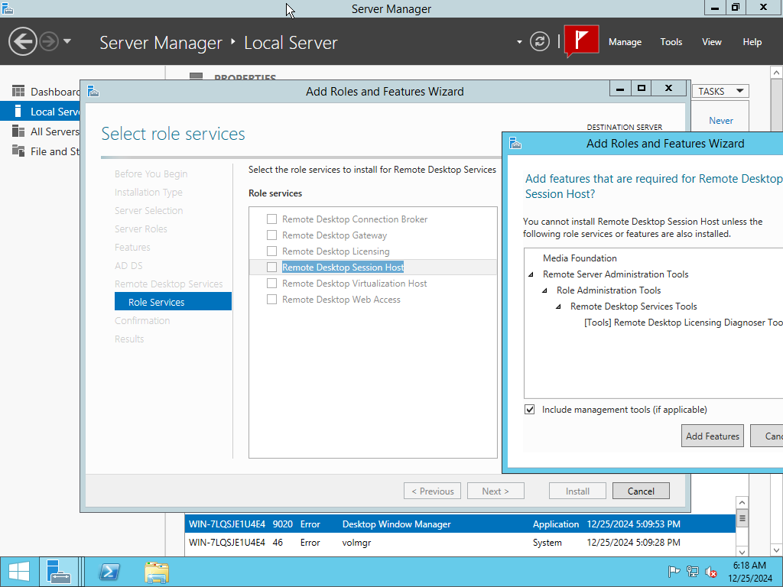

Далее возможно установит параметр автоматической перезагрузки при необходимости и дождаться установки запрошенных сервисов.

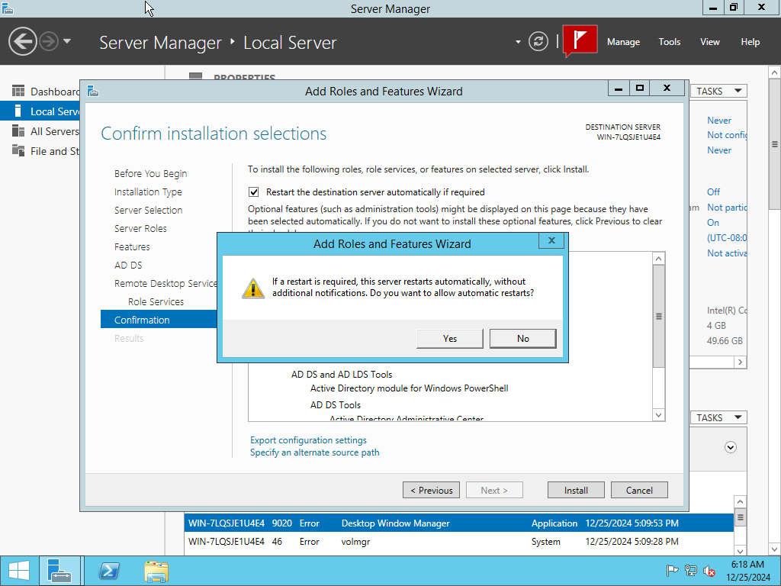

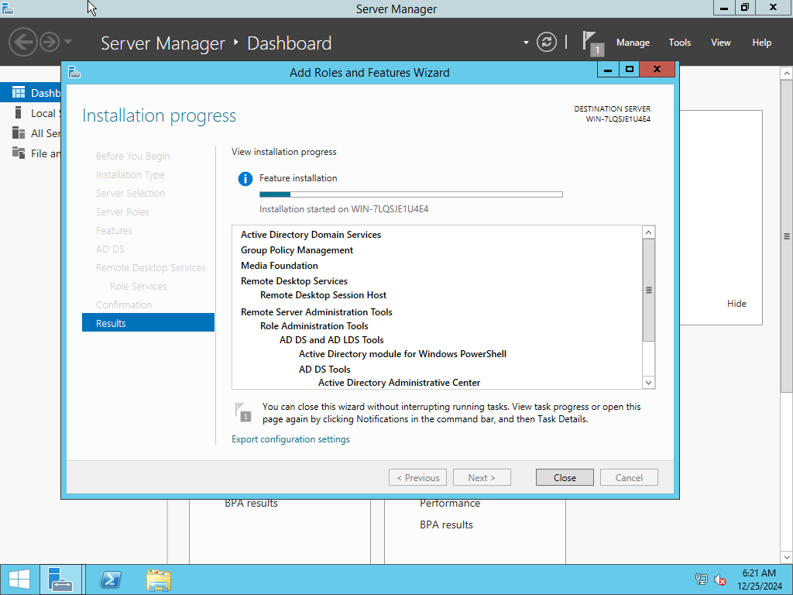

Далее необходимо выключить проверку подлинности подключающихся клиентов, так как при попытке установить соединение без развёрнутой инфраструктуры PKI подключение будет 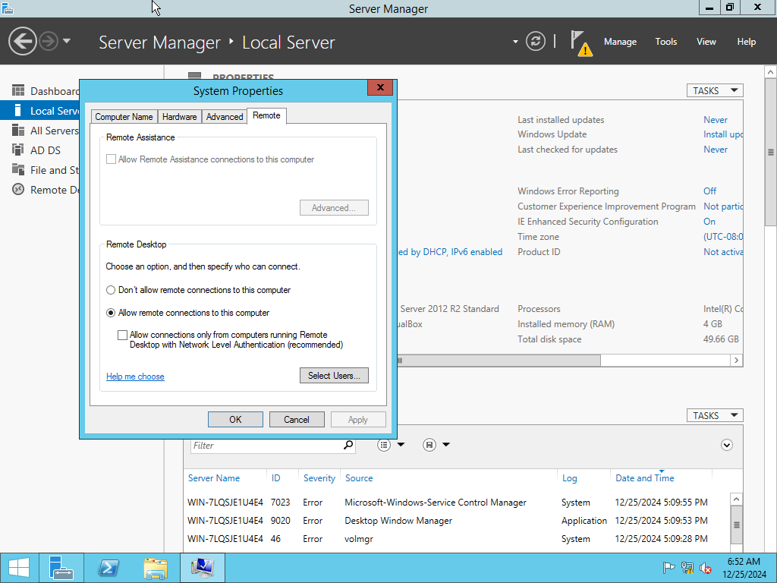оттдавать ошибку.

В моём случае так же пришлось настроить ВМ на использование выделенного сетевого адаптера. После этого в терминале powershell необходимо уточнить ip адрес ВМ для подключения при помощи команды ipconfig.

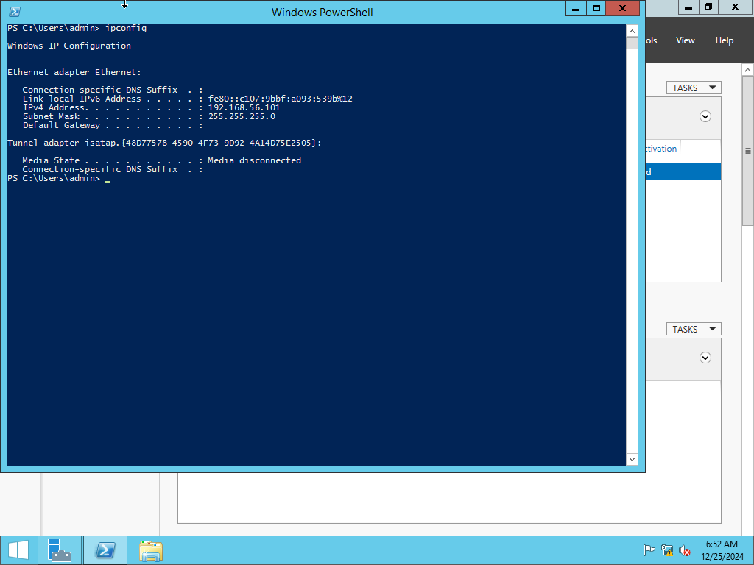

Далее необходимо использовать программу для подключения к удалённому рабочему столу, в моём случа программа запускалась на компьютере являющимся хостом для ВМ и ввести в качестве компьютера для подключения получены ранее IP адрес.

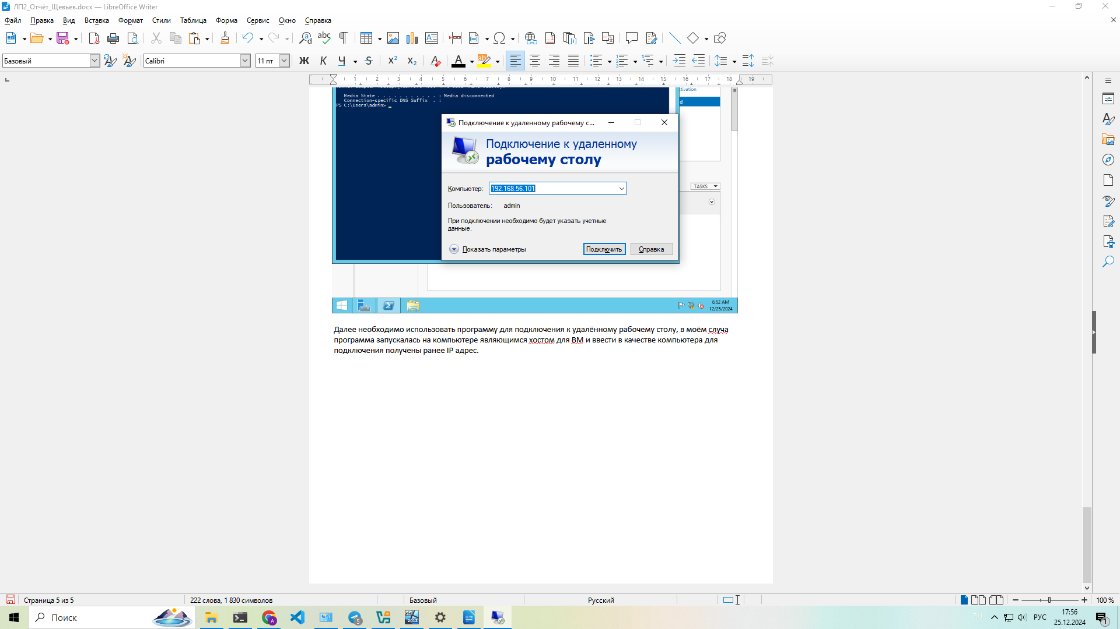

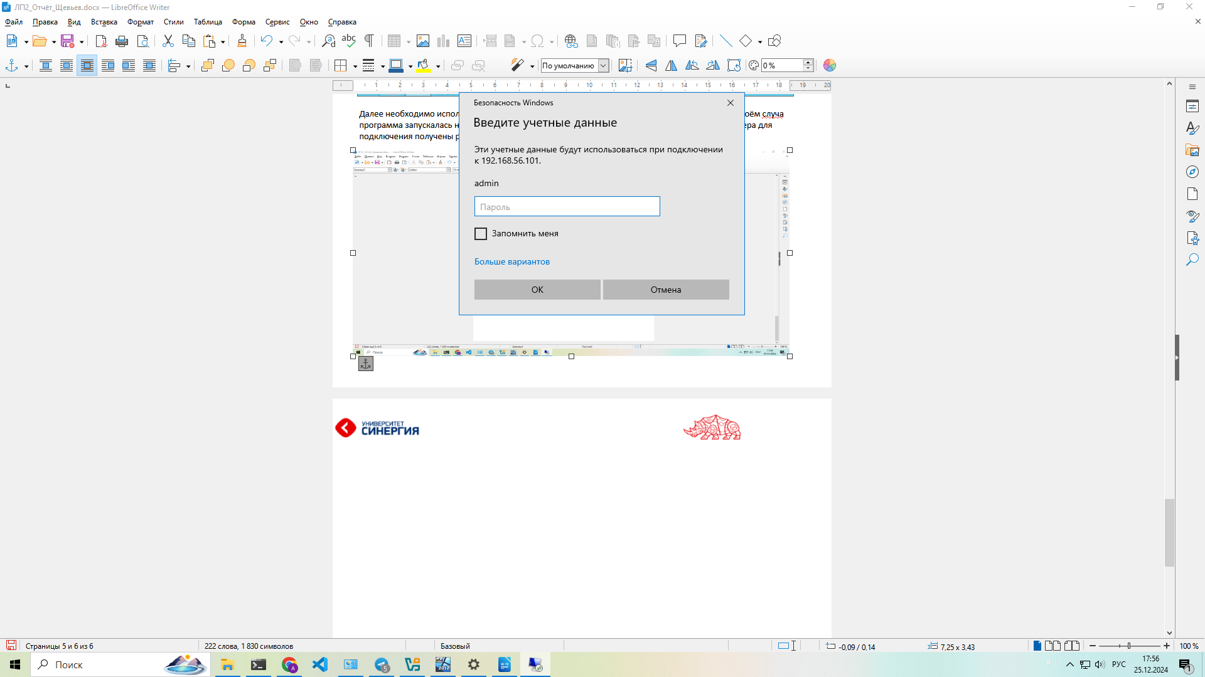

Сообщение о невозможность проверить подлинность сертификата можно игнорировать.

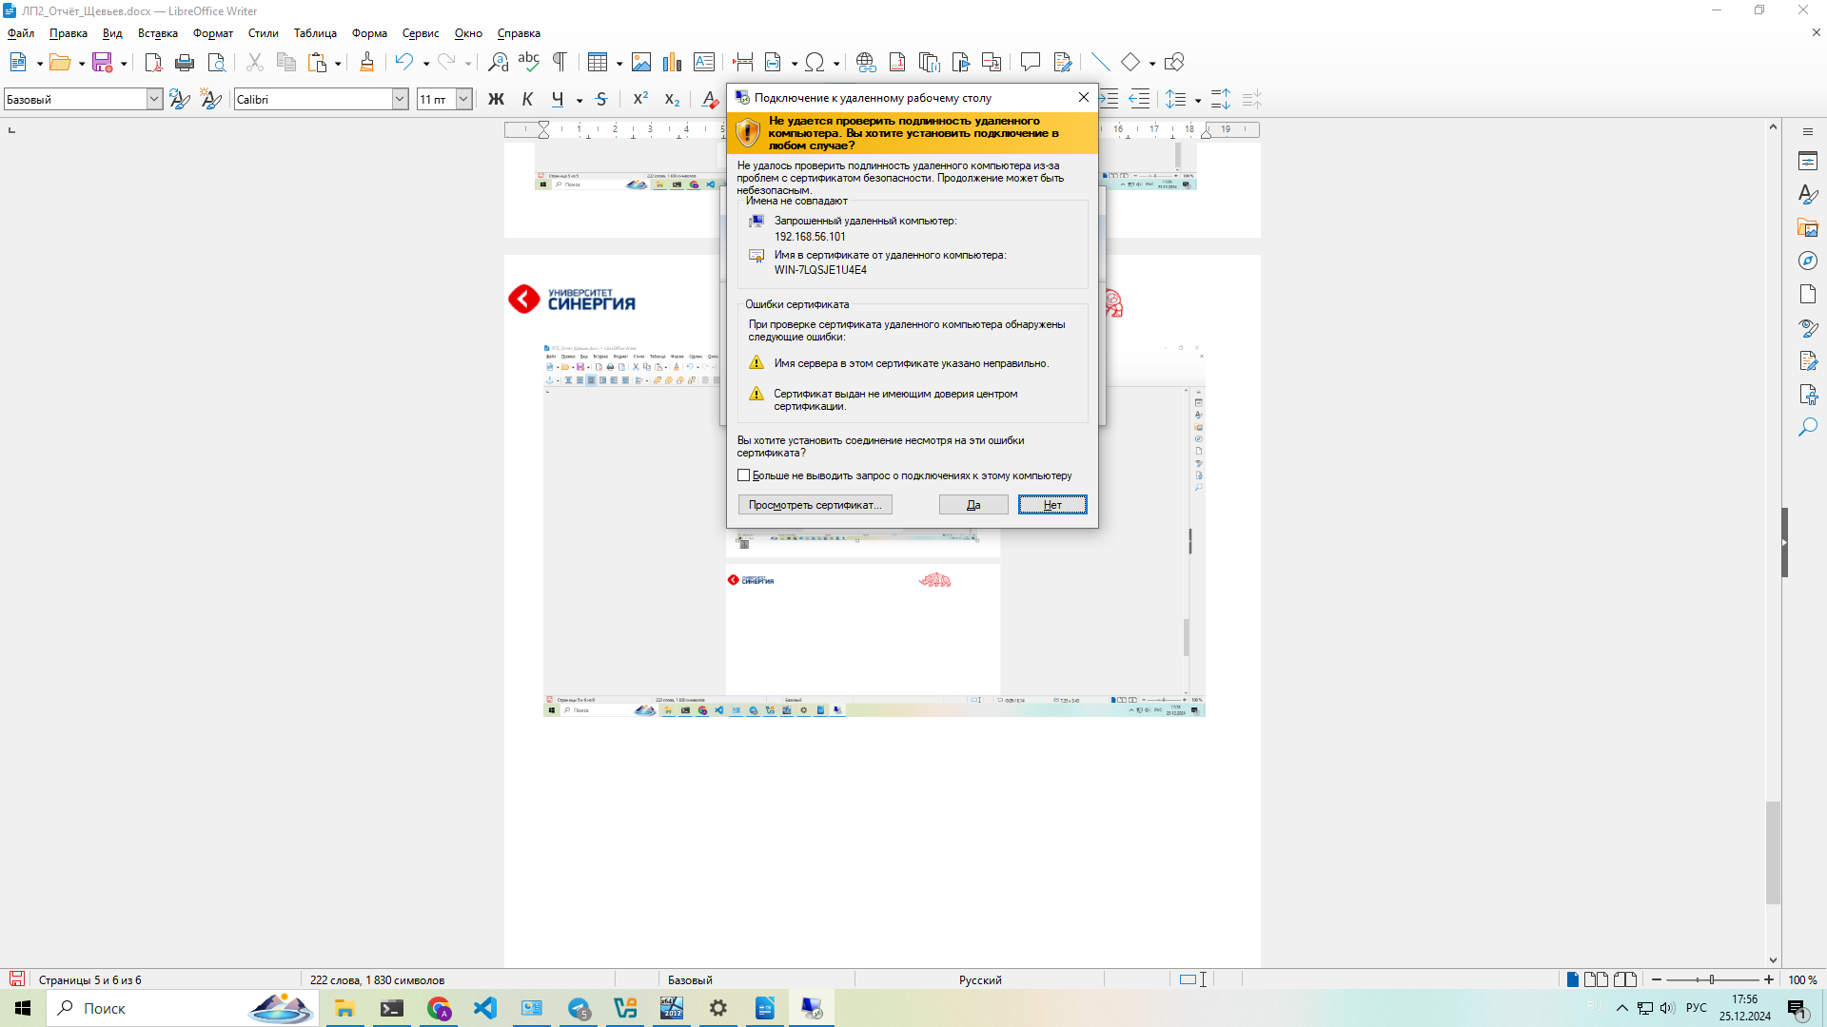

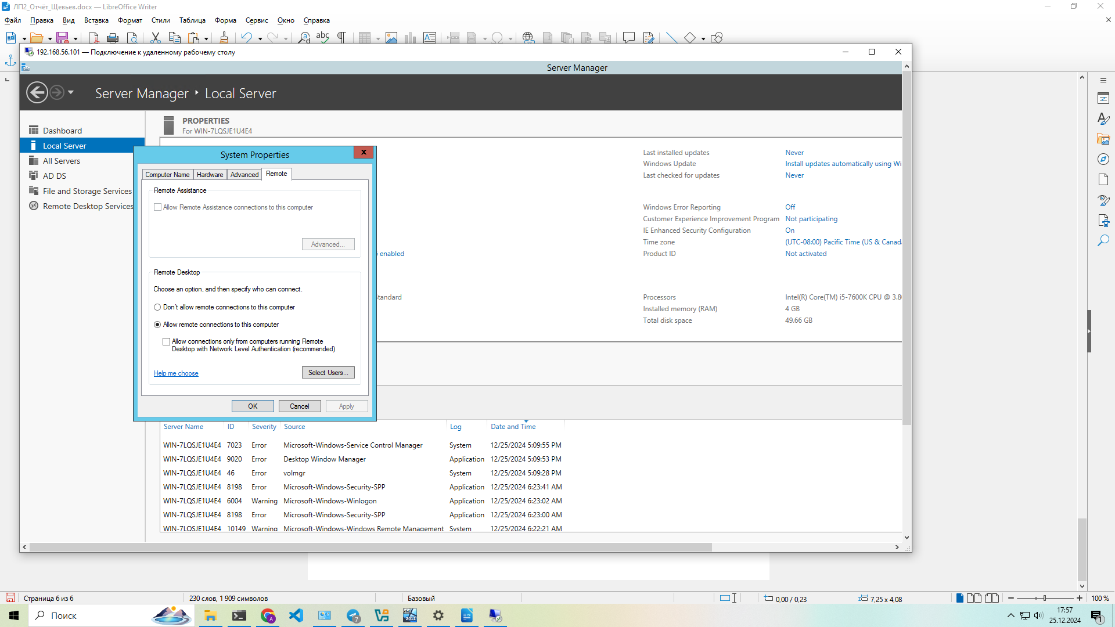

Так же в была установлены средства администрирования службы каталога домена.

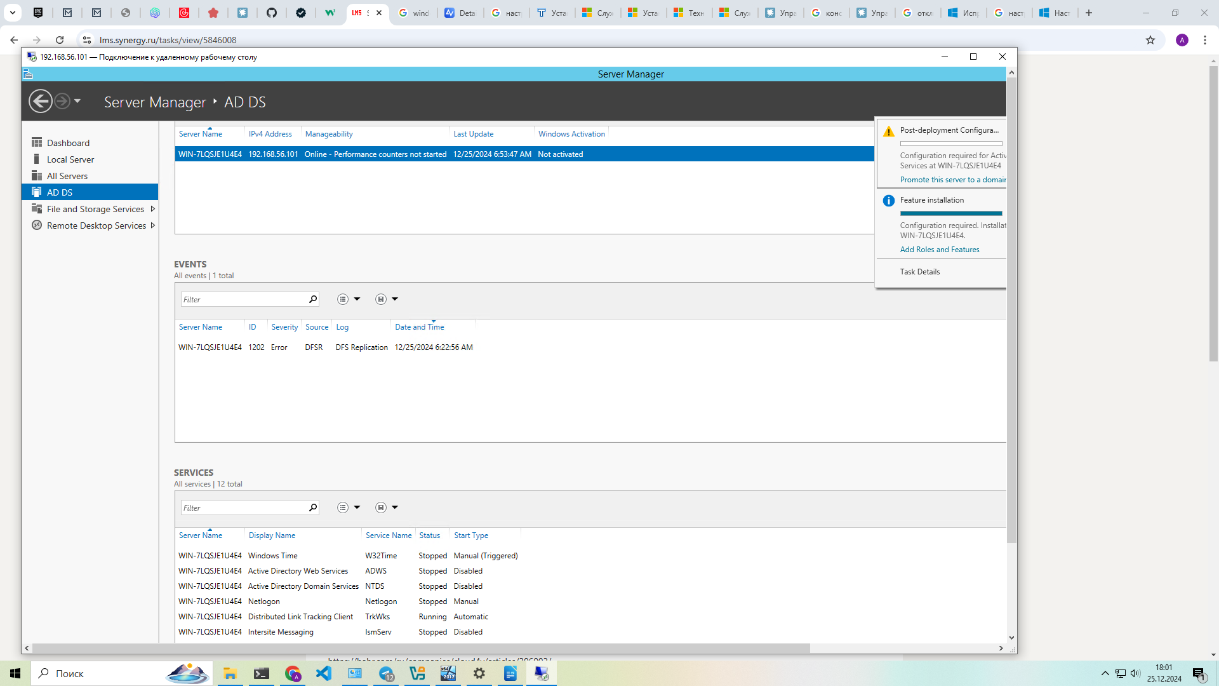

Для завершения установки средств администрирования необходимо подключить сервер к домену AD. Либо необходимо сделать сервер контроллером домена и создать новый лес AD.

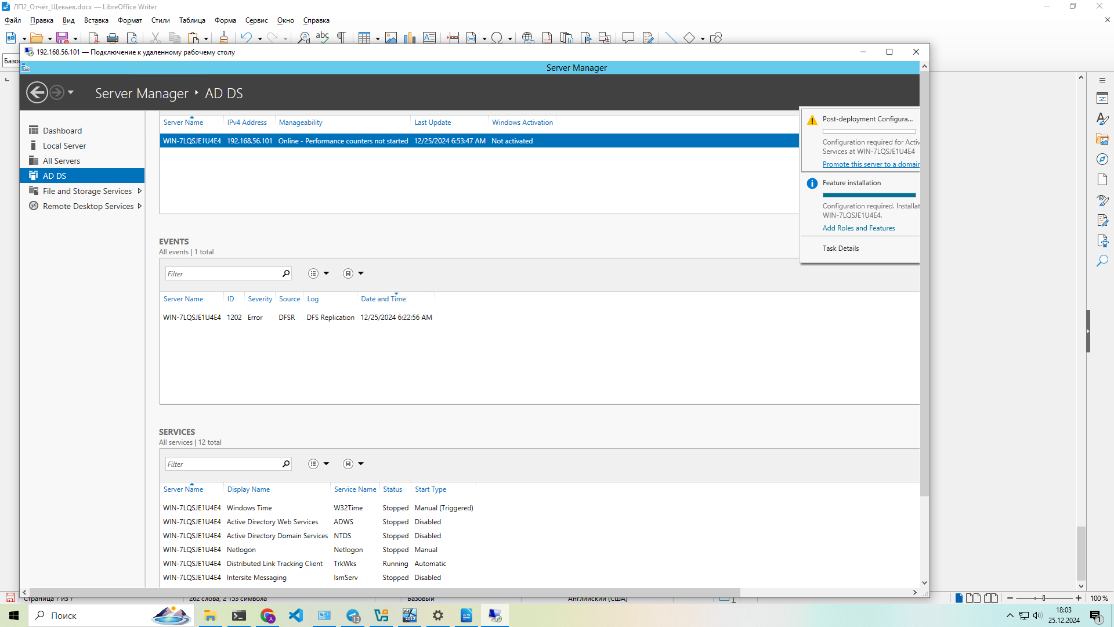

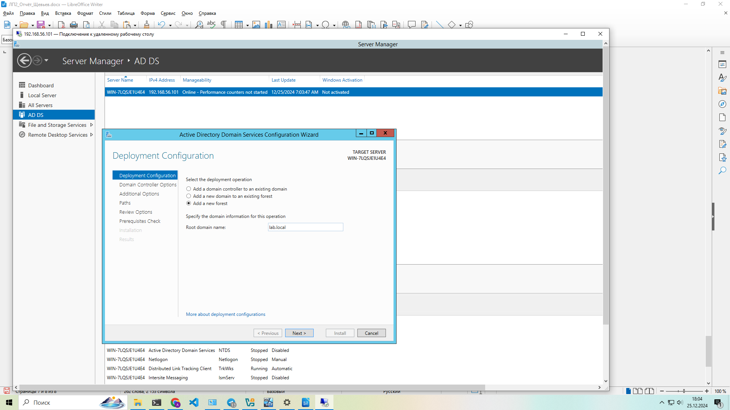

При настройке домен-контролеера желательно отключить возможность выступать в качестве сервара DNS для избежания возможных конфликтов в локальной сети.

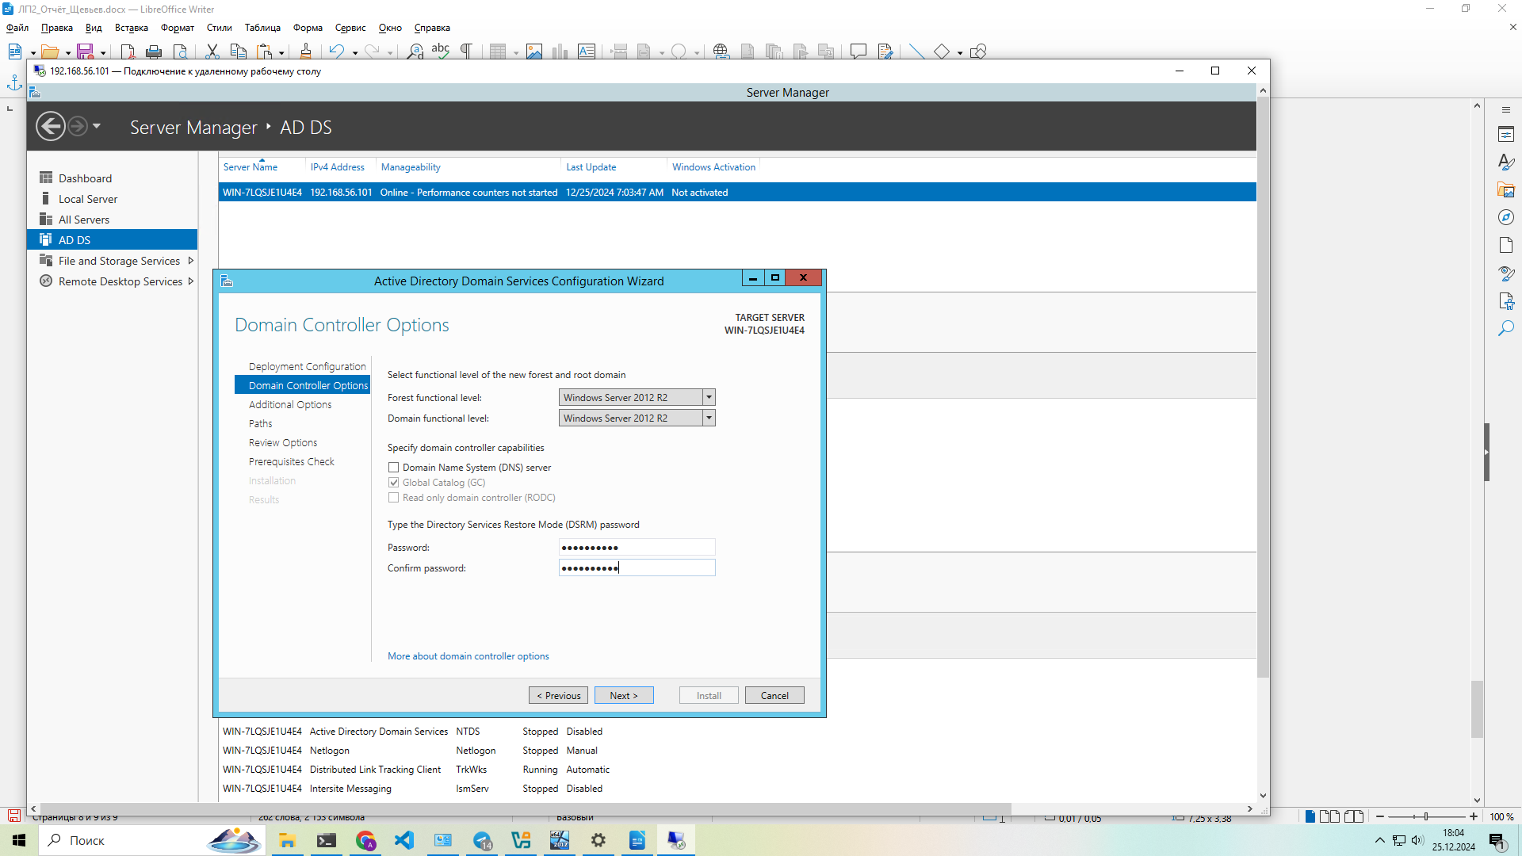

После этого необходимо дождаться окончания настройки нового домен-контроллера.

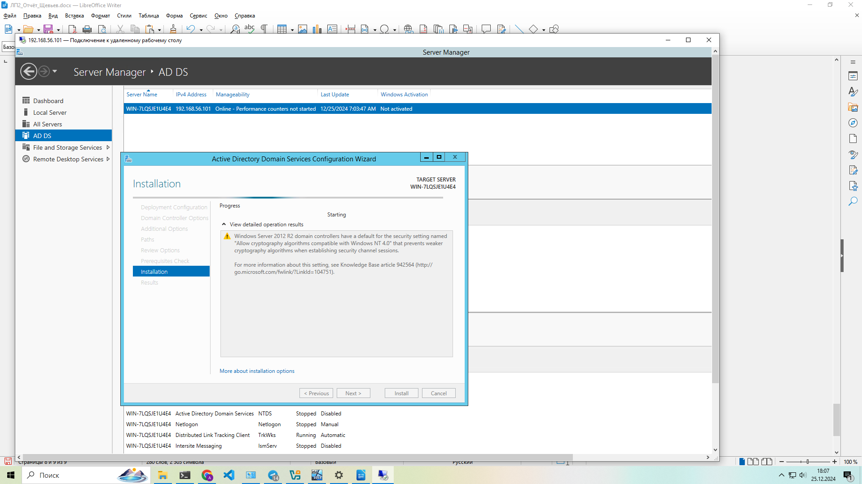

После окончания установки доступ через службу удалённых рабочих столов будет недоступен. Для его восстановления необходимо подключится с помощью гипервизора. Зайти в панель управления AD в раздел пользователей, и добавить для локального администратора дополнительную группу. Вход теперь необходимо выполнять в домен добавляя его к логину(lab.local/admin)

